De weg naar zelfredzaamheid
Reisverslag februari 2019.
Donderdag 21 februari
We vertrekken om 7 uur in de ochtend naar Schiphol. Het is weer tijd voor onze voorjaarsreis. Na een goede, maar altijd weer lange en vermoeiende reis, ontmoeten we rond 1 uur die nacht Patrick bij de uitgang van het vliegveld van Mombasa. Goed om hem weer te zien! Snel alle bagage in zijn busje en dan op weg naar onze overnachtingsplek. Eerst heel Mombasa door en dan de veerboot. De veerboot ligt wel aan de goede kant, maar er zit weinig beweging in. ’S Nachts varen ze ieder half uur, maar na een half uur is er nog geen beweging te zien. We wachten nog 10 minuten en dan ineens alsof er een seintje gegeven is beginnen auto’s te starten, te toeteren en langzaam op te rijden. Ineens gaat het licht op de veerboot branden en mogen we erop. De ferryman was in slaap gevallen, beetje jammer van de vertraging, zonder dat is de reis al lang genoeg. Aan de overkant wacht ons nog een rit van 45 minuten, maar om 3 uur in de morgen kunnen we Jessie begroeten, bagage uit laden en een bed opzoeken.
Vrijdag 22 februari
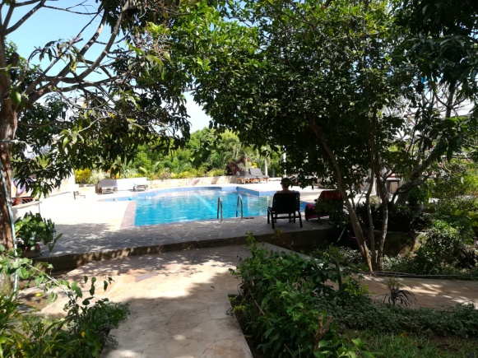
Na een paar uur slaap word ik om half 9 wakker. Tijd om op te staan. Ria is al bezig met het ontbijt. Om 10 uur komt Patrick om de week voor te bereiden. We hebben in Nederland besloten dat we dit jaar de eerste stappen gaan zetten op weg naar het overdragen van de nevendoelen aan de kenianen. Dit is echter nog niet met Patrick besproken en als coördinator moet hij daar wel van op de hoogte zijn. Het gaat natuurlijk ook iets betekenen voor zijn functie, daar moet hij over na gaan denken. Om 12 uur beëindigen we het gesprek met Patrick. Patrick gaat naar huis en wij nemen een duik in het zwembad en luieren de rest van de dag.

Zaterdag 23 februari
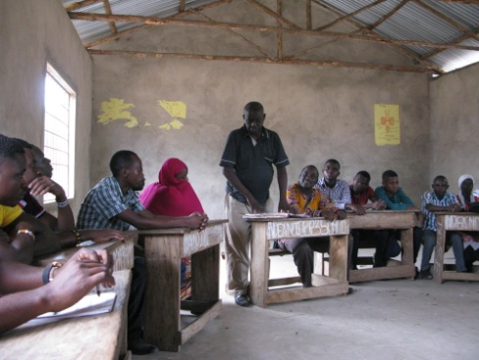
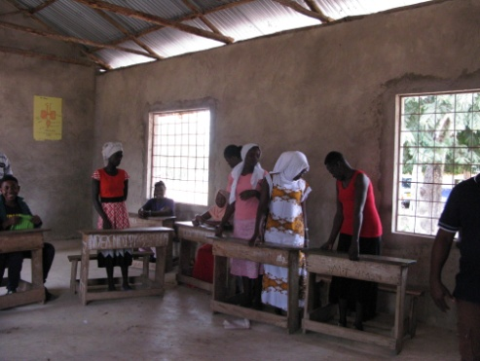
Vandaag staat een ontmoeting met de studenten en een workshop met de Elightmembers op de agenda.

Bijeen komst met de studenten
De opkomst van de studenten is redelijk. Over twee weken zijn er tussentijdse examens en voor veel studenten kost het teveel tijd om naar Mwamtsefu te reizen voor een bijeenkomst van 2 uur. Met de meeste studenten had ik daar al mailcontact over gehad. Hoofddoel van deze bijeenkomst; Aankomende studenten informeren over de regels van het Wenzi studiefonds en nog maar eens benadrukken hoe er gecommuniceerd moet worden. Begin dit jaar waren er ook problemen met het overmaken van het studiegeld. De banken in Kenia hebben de swiftcode toegevoegd, maar daarvan waren wij niet op de hoogte en ook de studenten kennelijk niet. We benadrukken dat de studenten allemaal naar de administratie moeten gaan en vragen naar de swiftcode die bij de account gegevens van de school hoort. Zonder swiftcode kunnen we geen geld meer overmaken. Doordat in Januari al het geld was teruggestort op de Wenzi rekening zijn er een aantal studenten in de knel gekomen. Met deze studenten gaan we in gesprek en vinden een oplossing. Hierna is er nog één punt te bespreken. Zoals u weet moeten de studenten, die klaar zijn met hun opleiding , in haalbare termijnen, 50% van hun studiekosten terugstorten. Dit geld komt weer in een fonds: Het Mwamtsefu kinderfonds. Tot nu toe heeft nog geen student iets terugbetaald. 7 studenten hebben hun studie afgerond. Deze studenten zijn wel uitgenodigd, maar schitteren door afwezigheid. Met diegene die er wel zijn bespreken we hoe belangrijk het is om terug te betalen. De huidige studenten krijgen de kans van Wenzi om te studeren, maar er zal een tijd komen dat Wenzi stopt. Om de jongere kinderen in de community ook een kans te geven moet er dus een pot met geld gespaard worden. Deze pot moet gevuld worden door diegene die met behulp van Wenzi hebben kunnen studeren en een goed betaalde baan hebben.
De headmaster en de adjunct pakken dit op . Wij laten weten welke studenten moeten terugbetalen en welk bedrag en zij gaan de gesprekken voeren. Op deze manier hopen we dat ons duurzame idee gaat lukken.

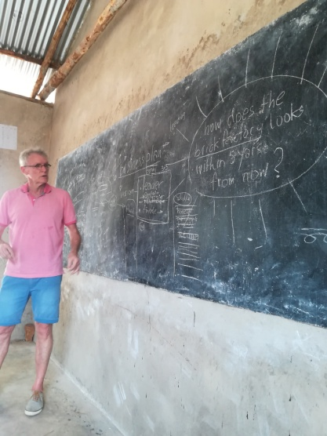
Helaas is lunchtijd er weer bij ingeschoten. We nemen 10 minuten pauze eten wat sultana koekjes, drinken een flesje water en gaan door.
De bijeenkomst met de Elights. De Elights is een studentenvereniging. Ze hebben tot doel om de leefomstandigheden van de jongeren in Mwamtsefu te verbeteren. Ons stenen fabriekje draait onder leiding van Elight leden. Het stenen fabriekje loopt nu ruim 1 jaar. De grootste uitdaging is het vinden van klanten. PR is een nieuw fenomeen voor deze jongeren. Ook het leiden van een fabriekje, het begeleiden van werknemers die vaak maar een paar jaar jonger zijn als jijzelf en het bijhouden van de administratie is lastig. Stephen en Joshua hebben bij de start van dit project de uitdaging aangenomen. Ze hebben hard gewerkt en naast veel goede dingen natuurlijk ook veel fouten gemaakt. Het is niet onze bedoeling om alle fouten te benadrukken, alhoewel er zeker van deze fouten geleerd moet worden. In een workshop proberen we iedereen na te laten denken wat er nu nodig zou zijn om dit project tot een succes te maken. We komen al snel, met een beetje bijsturen , op een 3 koppig bestuur. Leider m/v , iemand voor de PR m/v en een boekhouder m/v We stimuleren om de leiding samen te stellen uit zowel mannen als vrouwen . Bij iedere functie verzinnen we met elkaar de vaardigheden/eisen waaraan zo iemand moet voldoen. Aan het eind van de workshop wordt besloten dat er komende week een vergadering bijeen geroepen wordt. De vergadering zal komende week plaats vinden, het doel is om nieuwe verkiezingen voor de genoemde functies voor te bereiden. Om niet alles aan de jongeren (met weinig ervaring) over te laten wordt mr Michael als supervisor aangesteld. Tevreden over de resultaten stappen we om half 4 in de auto en rijden terug naar “ons huis”
Morgen is het zondag en nemen we een dag vrij.
Maandag 25 februari
Vandaag staan het computer project en de gezondheidszorg op de agenda. Om 8 uur nemen we afscheid van Jessie en vertrekken we voor een paar dagen naar school. De komende nachten verblijven we bij Kidscare.
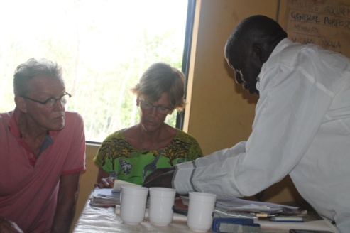
We rijden eerst naar de bank,dit om de financiële problemen met de studenten te kunnen oplossen en rijden dan door. Rond 10 uur zijn we op school. Natuurlijk eerst weer een gesprek met de staf over de lopende zaken op school.
Overleg met de staf
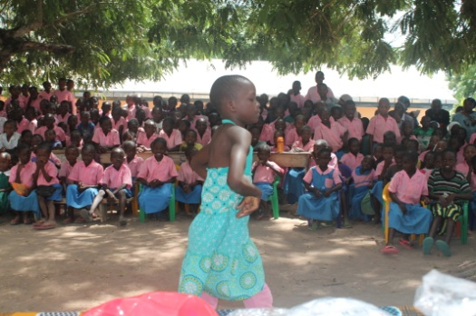
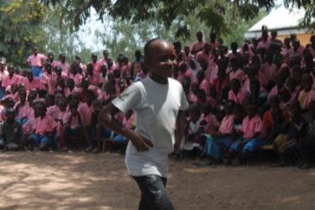
Daarna snel naar de popelende kinderen, die klaar staan om hun ingestudeerde liedjes, gedichtjes en dansjes te laten zien. Dit keer hadden ze ook een modeshow ingestudeerd, werkelijk een topper
Ook de vrouwen laten zich weer horen. Voor ons dus ook weer veel meedansen, geweldig leuk, maar oh oh het is dit keer wel heel warm!

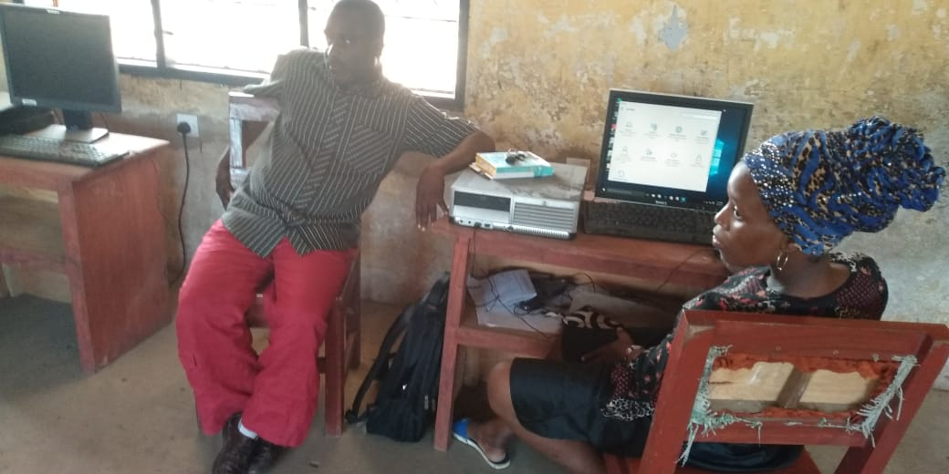
Na de entertainment is het tijd voor het computer project. Het ziet er redelijk uit. De stroom voor dit project wordt nu in zijn geheel door zonne-energie geleverd. De omvormer die daarbij hoort is inmiddels een jaar of 5 oud en heeft niet genoeg power om de 10 computers te laten draaien. We vertellen Stephen dat we dit jaar nog 1x financieel ondersteunen. Hij moet dus goed nadenken wat er nog nodig is en dan de begroting naar ons toe sturen. Met Stephen bespreken we wanneer hij tijd heeft om de kinderen computerles te geven. Met elkaar komen we overeen dat hij op maandag, woensdag en zaterdag van 3 tot 6 les kan geven. Hij krijgt hier een salaris van € 22,50 per maand voor. Om dit project een verdienmodel te geven moet het ook als internet café gaan draaien. Ook die openingstijden worden besproken. Op dagen dat Stephen er niet is ,is er een onderwijzer verantwoordelijk voor de opening. Om een internet café te kunnen zijn moet er natuurlijk ook gezorgd worden dat er internet is. We beloven dat wij de eerste drie maande de kosten daarvoor betalen,daarna moet er voldoende in kas zijn om het zelf draaiend te houden. Het laatste wat dan nog aangeschaft moet worden is een printer/kopieerapparaat.
Omdat onze dokter (Justus) ook veel verstand van computers heeft en in het internet café, dat hij samen met zijn vrouw heeft opgezet, computerlessen geeft, hebben we hem gevraagd om samen met Stephen in gesprek te gaan over de inhoud van de lessen.
Inmiddels is het twee uur en de lunch staat klaar. We gaan dus eerst maar met elkaar eten. Na het eten ga ik nog in gesprek met aankomende studenten die er zaterdag niet bij waren, Arend en Ria bezoeken klassen, Stephen en Justus maken goede afspraken: Justus gaat de lessen aanleveren welke Stephen gaat geven. In ruil daarvoor zou Justus graag nog een computer cursus doen die dan door Wenzi betaald wordt. Een goede deal lijkt ons.
Om half 4 stappen we met Justus in de auto. We rijden met hem naar het internet café waar Abigail, zijn vrouw, samen met hun zoontje op ons wachten. Na eerst wat met elkaar gedronken te hebben bespreken we de punten van ons gezondheidsprogramma. Helaas is nog steeds de grootste veroorzaker van ziektes het drinken van slecht water. De tanks zijn gegarandeerd waterdicht. Op school is voldoende schoon drinkwater aanwezig, waarom zijn er dan nog zoveel kinderen ziek. Justus blijft vertellen dat de mensen schoon drinkwater moeten drinken, maar dit is echt een kwestie van een lange adem. Het vasthouden aan eeuwenoude tradities is één van de boosdoeners. Mensen beweren dat rivierwater lekkerder smaakt, kennelijk hebben foute bacteriën wel een goede smaak. Het derde punt is dat het rivier water vaak dichterbij is dan het schone water uit de pomp. Dit is echt zo frustrerend! We blijven allemaal doorgaan met het stimuleren van het drinken van schoon drinkwater, dit in de hoop dat we het pleit uiteindelijk gaan winnen. Om half 5 stappen we in de auto. Tijd voor Kidscare, mama Fridah en een koud biertje! Kidscare is volgeboekt, we zitten die avond met 11 mensen aan tafel en wisselen allemaal onze ervaringen uit. Wat goed om hier weer te zijn!
Dinsdag 26 februari
Vandaag staat de landbouw op de agenda. Als we op school komen toch eerst weer overleg.
Gisteren ontdekten we dat de klassen wel erg groot zijn. Vooral in de groepen 4, 5 ,6 en 7 zitten 65 of meer kinderen. De keniaanse norm ligt momenteel op 51 lln per klas, dus ook voor de Kenianen is dit te veel. Wij betalen nog steeds het salaris van 5 kleuter leerkrachten en 5 lagere school leerkrachten. De regering is nu aan zet! Met de headmaster spreken we af dat wij een brief schrijven naar het ministerie van onderwijs van dit district, dit met het verzoek om 4 extra leerkrachten voor Mwamtsefu.
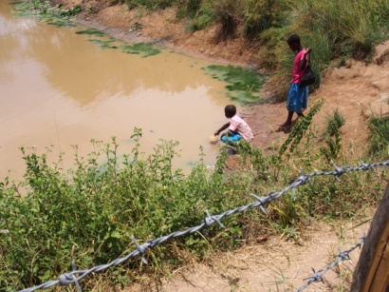
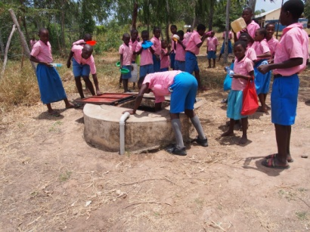
We hebben gisteren ook geconstateerd dat de watermaster totaal ongeschikt is voor zijn job, De kinderen halen zelf ongezuiverd water uit de tanks, die op slot horen te zitten. Water zou alleen via de pomp uitgegeven moeten worden. Ook kruipen kinderen onder het prikkeldraad door om vies water uit het meertje te halen. Ik laat de foto’s zien die ik gemaakt heb en vraag of de headmaster een manier weet om dit te veranderen. We laten hem alleen met deze vraag.

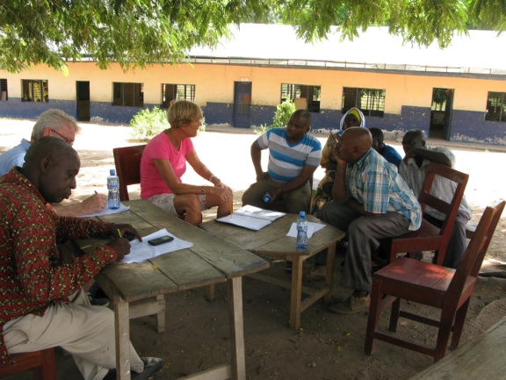
De landbouwofficier zit samen met het bestuur van de proeftuin op ons te wachten. We starten de bijeenkomst met het evalueren van het afgelopen jaar. Er is een goed logboek bijgehouden en dat maakt ons blij. Er is maar twee keer geplant en geoogst, dit door gebrek aan water. De proeftuin mag geen water uit het kleine meertje gebruiken. Dit meertje is gegraven door de mensen van de community. Zij hebben dit gedaan om drinkwater voor hun vee( en ook voor zichzelf) te hebben en zijn bang dat als de proeftuin het water eruit pompt er geen water voor het vee overblijft. Met elkaar verzinnen we een manier om meer water voor de landbouw te genereren. Bij de nieuwe klaslokalen zitten nog geen dakgoten. Als daar dakgoten geplaatst worden en er twee zwarte plastic tanks op aangesloten worden zou dat alweer, zeker 2x per jaar 20.000 ltr extra water opleveren.
De workshops die de landbouwofficier heeft gegeven zijn door 12 gezinnen bezocht. Deze gezinnen hadden een duidelijk grotere opbrengst van hun land. Dit is natuurlijk niet onopgemerkt gebleven. We willen de workshops dus graag dit jaar herhalen en hopen op minimaal een dubbele opkomst. Afgelopen jaar hebben alleen volwassenen in de proeftuin gewerkt en geleerd. Komend jaar willen we de tuin in tweeën delen. Eén deel voor de volwassenen en één deel voor enthousiaste leerlingen uit de hoogste groepen. De landbouw officier gaat deze kinderen les geven.
Voor het opbergen van de pesticide en het gereedschap zou er een goede schuur gebouwd moeten worden. Deze spullen staan nu bij iemand thuis , maar dat is niet wenselijk.
Tijd om de tuin te bezoeken. Het ziet er keurig uit, ook al groeit er momenteel niets. Hier wordt gevraagd of er een hek omheen geplaatst kan worden. Het afgelopen jaar is er wel aardig wat oogst opgegeten door dieren. Ook krijgen wij een korte workshop over hoe je in deze droogte toch een goede opbrengst kan krijgen: Graaf een grote brede diepe geul. Doe daar eerst een lag koemest in, daarop een laag planten afval, daarop een laag as en dat alles overdek je weer met aarde. Plant hier je jonge plantjes in en geef ze water. Door as en plantenafval wordt het water vastgehouden en door de koemest is er voldoende voedsel. Je kunt op deze manier met weinig water meerdere keren per jaar een goede oogst hebben.
Inmiddels is het tijd voor de lunch, we hadden gepland om in het kleine restaurantje te eten, maar nu horen we dat er nog een nieuw restaurantje is. Goede raad is duur. We gaan bij het pas geopende restaurantje chapatti eten en bij ons vertrouwde restaurantje halen we nog iets te eten om mee te nemen. Zo stoten we niemand voor het hoofd.
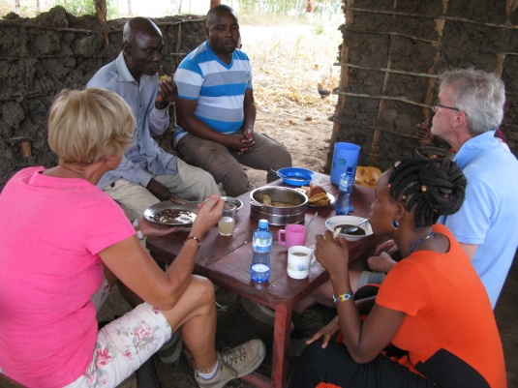
Weer terug op school krijgen we te horen dat de watermaster vervangen is. Het was de school ook al opgevallen dat hij zijn werk niet zo goed deed en ze hadden al een ander op het oog. Soms kan het snel gaan zelfs in Kenia. We spreken af dat we een takenlijst voor hem opstellen. Morgen gaan we met hem in overleg.
Voor vandaag is het genoeg. Willie, de dochter van Florah is jarig en we moeten nog op verjaarsvisite.
Woensdag 27 februari
Vandaag is het waterdag. Maar we beginnen met kantoorwerk. Voor Stephen en het computerproject zetten we de afspraken op papier. We gaan een jaar op deze manier aan het werk en dan wordt er geëvalueerd. We schrijven een brief aan de minister van onderwijs en zetten de taken voor de watermaster op papier.
Om half 10 vertrekken we bij kidscare. We hebben twee gasten bij ons , vrijwilligers bij kidscare, ze gaan vandaag met ons mee. Als eerste staat een bezoek bij het waterproject bij de dam op het programma. Er zijn hier fouten gemaakt en we gaan bekijken hoe de schade beperkt kan gaan worden. Bij aankomst zitten Joshua, de mannen van het dam commite ,mr Micheal en de headmaster op ons te wachten. De eerste aanblik bevestigt wat we eigenlijk al weten. We zien een mooi huisje op een terp omringd door……. droog land. Een stuk verderop zien we hopen zand liggen, dit had een nieuwe dam moeten zijn.
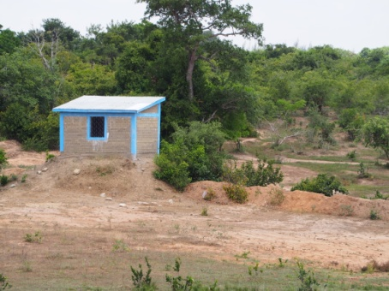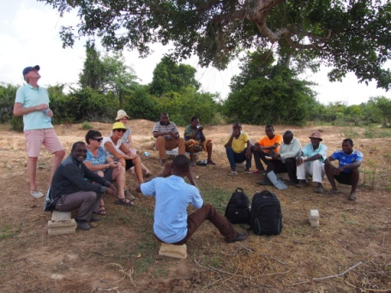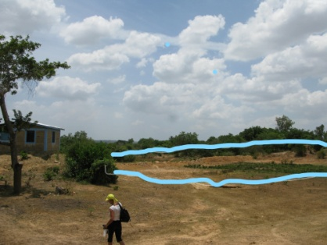
Waterkiosk op het droge overleg met Joshua en het dam comité Tussen de blauwe lijnen had een goede dam moeten liggen

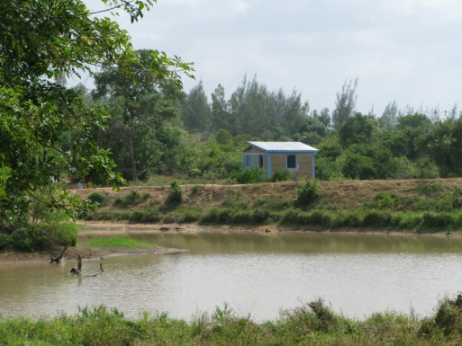
Vorig jaar is ons gevraagd om financieel te ondersteunen bij het verplaatsen van de dam, die een aantal jaren geleden door de mensen van de community gemaakt is. Door die dam is een plek ontstaan waar het hele jaar door water staat. De mensen van Mwamtsefu wilde dit “meertje “ graag vergroten. Voor ons een prima gelegenheid om ook de drinkwatervoorziening uit te breiden. “We hebben nog een villagepump. Als we daar nu een waterkiosk met woonruimte voor een watermaster bouwen dan is er op twee plaatsen een punt om schoon drinkwater te halen.” Zo dachten we verleden jaar. We hebben toen de mensen uit de naaste omgeving van de dam een plek laten kiezen waar de waterkiosk moest komen, de enige voorwaarden waar die plek aan moest voldoen, wat ons betrof, was dicht genoeg bij het water en hoog genoeg om niet te overstromen in de regentijd. Na een uur overleg was er toen een goede plek gevonden. Toen Joshua mij later dat jaar rapporteerde dat de bouw van de kiosk gestart was en me daar foto’s van toestuurde, zag ik meteen dat het niet op de afgesproken plek gebouwd werd. Ik zal u de mailwisseling die daarop volgde maar besparen, maar halverwege die mailwisseling zat er” ineens een technische kink in de communicatiekabel.” Vervolgens kreeg ik twee weken later foto’s opgestuurd van een mooie kiosk op een verkeerde plek.
Joshua heeft nu dus veel uit te leggen. De oude dam kan niet door geprikt worden want de nieuwe dam is nog lang niet klaar. De kiosk is niet bruikbaar zolang de nieuwe dam niet klaar is. Het wordt vooral voor Joshua een erg onplezierig uurtje, want het wordt steeds duidelijker dat hij (nagenoeg alleen) een aantal foute beslissingen heeft genomen, zonder overleg met Patrick of met ons.
Er zijn al wel een aantal “goede “oplossingen bedacht , maar die komen er alleen maar op neer dat Wenzi nog meer moet investeren en dat gaan we niet doen. Er is voor ons op dit moment maar één oplossing. Roep alle mensen van de community bij elkaar en laat ze, net als ze al eens eerder gedaan hebben, de nieuwe dam afmaken. Hij ligt er al voor zo’n 70%. Als die dam klaar is en de oude dam doorgestoken kan worden praten wij weer verder.
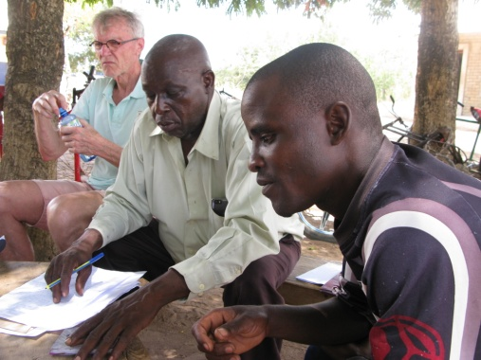
Om 12 uur rijden we door naar school. Hier hebben we een gesprek met onze nieuwe watermaster. Het is een enthousiaste jonge man zonder werk. Hij kan met deze baan € 22,50 per maand verdienen. Daar kan je in dit deel van Kenia redelijk van rond komen. Blij zet hij dan ook zijn handtekening onder de afspraken
Onze nieuwe watermaster
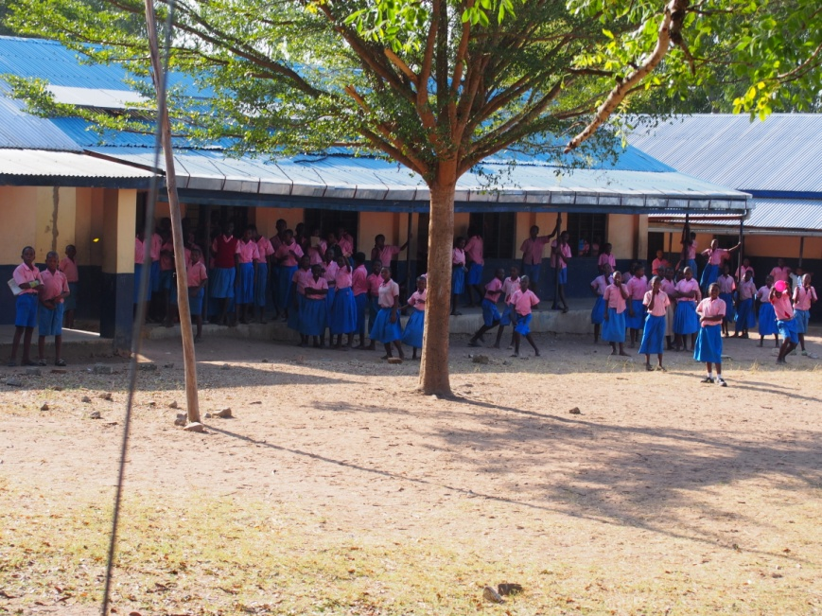
Om 13.00 uur vertrekken we voor een lunch bij onze vrouwen, na de bijeenkomst bij de dam kunnen we wel wat vrolijkheid gebruiken. Nou vrolijkheid krijgen we volop bij deze mooie vrouwen. Na de lunch gaat Patrick met de nieuwe watermaster de waterkiosk bij school in om de pomp weer aan de praat te krijgen. Arend gaat met onze gasten de klassen in, zodat ze een beter beeld krijgen van onderwijs in Kenia. Ria en Ik gaan nog in gesprek met mr Michael. Hij is deze week de controler geworden van: De stenen fabriek, De landbouw, De computerclass De watermaster. Niet niks naast zijn werk als dominee en voorzitter van de ouderraad. Ook met hem zet ik de afspraken op een rijtje. We spreken af dat hij eens in de drie maanden aan ons rapporteert. Voor al dit werk krijgt hij ook een salaris van € 22,50.
Om 5 uur is echt alles gedaan wat er gedaan moest worden. We zijn moe maar tevreden, door alle kinderen uitgezwaaid vertrekken we naar Kidscare.
Hier slapen we nog één nacht en morgen vertrekken we naar de kust voor een paar dagen vakantie.
Er zijn deze week aardig wat stappen gezet op weg naar de zelfredzaamheid van de community.

